Universidade Federal de Uberlândia
FEELT – Faculdade de Engenharia Elétrica

Instrumentação Industrial
Aula 03 – Circuito Conversor 4-20mA para 1-5V
Professor: Josué Morais

Grupo: Igor Gonçalves Ribeiro 11511ECP014
Paulo José Carmona Teixeira 11611ECP018

Sumário:

Tópico | Página
1. Objetivos | 1
2. Materiais e Equipamentos | 1
3. Análise do circuito melhorado | 2
4. Conclusão | 3

- – Objetivos:
O objetivo desta aula é a conversão do sinal de 4 a 20mA. Este sinal é o mais comumente utilizado para o envio de dados em controladores industriais, desta forma vê-se a importância de circuitos que convertem sinais diferentes em sinais 4-20mA. Portanto temos como objetivo desta prática o desenvolvimento de um destes circuitos, o que converte sinais de 1 a 5V em sinais de 4 a 20mA.
O circuito a ser montado:
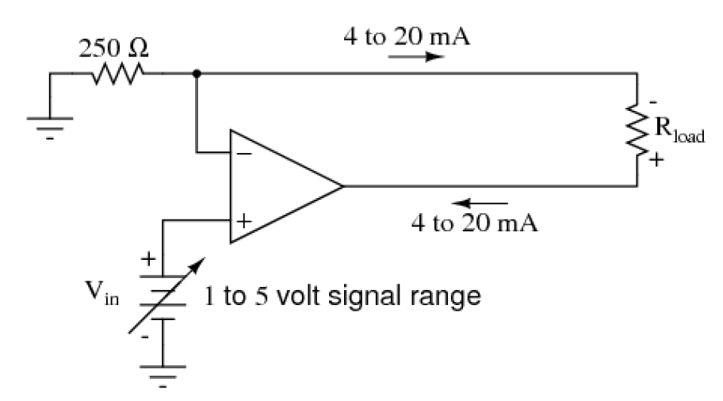
A carga escolhida para este experimento foi um miliamperímetro analógico disponível em laboratório.
2 – Materiais e equipamentos:

Os materiais e equipamentos a serem utilizados são:
- Um Resistor de 250Ω;
- Um AO LM358;
- Uma carga de resistência máxima 900Ω;
- Uma fonte de tensão de 24V;
- Uma fonte de tensão de 1 a 5V;

1
3 – Análise do Circuito Melhorado:
O circuito a ser analisado é mostrado abaixo:
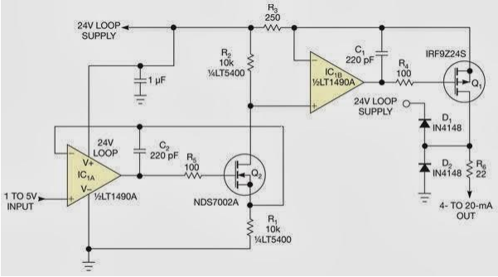

A entrada de 1 a 5V no amplificador operacional 1A (à esquerda) vai resultar em uma tensão igual (1 a 5V) no source do Mosfet Q2. A tensão de saída no AO 1A entra no gate de Q2, fechando-o. Sendo assim, a tensão de entrada no terminal não inversor do amplificador operacional 1B será praticamente a mesma entrada de 1A, o que implicará que essa também será a tensão no terminal inversor do AO 1B.
Dessa forma a corrente em R3 será:

Que já é a corrente desejada, de 4 a 20mA.
Este circuito é melhor que o anterior por possuir mais elementos de segurança, tais como capacitores para o caso de haver quedas abruptas no sinal (ou alimentação), além de manter a estabilidade do sinal. Possui transistores que garantem que não haverá corrente circulando quando não houver sinal de entrada. Também possui dois diodos, D1 e D2, para escoamento de corrente, pois, caso o sinal de entrada, por algum motivo, seja muito alto ele poderia danificar o circuito e, principalmente, a carga. Para impedir que isso aconteça, foram colocados os diodos D1 e D2 para escoamento de corrente, pois assim, a corrente fluiria através dos diodos ao invés de passar por R6.
2
4 – Conclusão:

A maioria dos controladores trabalha com uma faixa de 4 a 20mA de sinal, com este roteiro foi compreendido como é possível garantir tal faixa de corrente sem comprometimento ou dependência da carga instalada. Foram discutidas algumas formas de implementação de circuitos conversores de tensão em corrente, desde implementações mais simples até mais completas.

3

